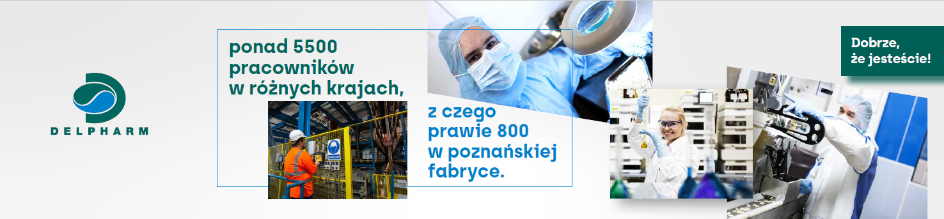

Fabryka w Poznaniu jako część sieci fabryk Delpharm zajmuje się wytwarzaniem tabletek, kapsułek, maści, kremów i żeli. Jesteśmy z jednym najnowocześniejszych zakładów produkcyjnych. Leki z poznańskiej fabryki trafiają do ponad 100 krajów na całym świecie.
Dołącz do naszego zespołu na cztero- lub sześciotygodniowe praktyki i poznaj biznes w dynamicznej, międzynarodowej organizacji.
Zapraszamy do wysyłania CV wraz z listem motywacyjnym w języku polskim
wpisując w tytule Praktyka w Archiwum Dokumentacji Jakościowej
na adres mailowy: praktyki.poznan@delpharm.com
Zakres odpowiedzialności:
- Rejestracja dokumentacji w dedykowanych bazach
- Rejestrowanie kopii kontrolowanych dokumentacji związanej z wytwarzaniem
- Weryfikacja na podstawie danych z rejestru dokumentacji dla której upłynął okres archiwizacji
- Przygotowanie dokumentów w celu przekazania do zniszczenia
- Opracowywanie danych dot. wypożyczeń dokumentów
- Przygotowywanie danych do zamówień dokumentów z Archiwum Zewnętrznego

Kogo szukamy?
- Studentów IV lub V roku (preferowane kierunki Technologia Chemiczna, Chemia, Towaroznawstwo, Farmacja)

